**规划简要说明**

**一、指导思想**

以习近平新时代中国特色社会主义思想为指导，全面贯彻党的二十大精神，完整、准确、全面贯彻新发展理念，坚持以人民为中心，将绿水青山就是金山银山理念贯穿城市发展全过程，以建设大运河文化公园与国际湿地公园城市为统领，以全域绿色开放空间为基础，以全面推动生态价值转化为目标，统筹保护、发展和安全，通过全域公园体系的构建与建设，打造新范式、塑造新空间、增添新活力，创造宜居美好生活、增进民生福祉。以“公园+”和“+公园”为主要抓手，促进城市各类空间的开放、共享、提质，强化“公园”与“城市”的无界融合，实现高质量发展、高品质生活、高效能治理相结合，形成人、城、自然和谐相融的公园城市。

**二、规划期限**

规划期限为2023—2035年。

近期至2025年，中期至2030年，远期至2035年。

**三、规划目标**

1、总体愿景

贯彻落实高质量发展等新时代目标、方略和任务，将“人民城市人民建，人民城市为人民”重要理念和公园城市建设有关要求有机融合，深度融入国家大运河文化公园建设中，突出济宁市历史、河湖湿地、塌陷地等资源特色，通过全域公园体系的建设推进人居环境建设，实现“城市-自然-人”协调可持续发展，建成“绿量充沛、供需匹配、布局均好、功能兼备、全龄友好、生物多样、景观优美、特色鲜明”的公园城市，打造“运河之都、千园之城、国际湿地公园城市”愿景。

2、目标与指标

至2025年，公园与城市更加开放融合，大力推进社区及口袋公园建设，公园绿地均衡分布，基本实现公园绿化活动场地服务半径全覆盖，基本建成10分钟社区服务圈，郊野公园建设起步，绿地资产总量进一步增加。

至2030年，加快推进品质提升，公园服务能力明显提升，公园全龄友好服务功能提升明显，初步建立全域公园体系，除动植物园等专类园以及景区性公园外原则上全部实现免费开放。基本形成公园体系初步形态，城市水清河秀特色底蕴更加凸显，宜居品质显著提升。

至2035年，城市品质提升阶段突破。完成公园群建设，全面建成全域绿色游憩系统框架，形成较高辨识度的公园体系，彰显宜居宜游宜业的美丽宜居花园城市风貌。

**四、公园体系总体架构**

衔接上位规划，依托市辖区自然、人文、社会资源条件，融合自然保护地、历史文化保护、水利、农委、园林绿化、全域旅游等体系，根据济宁城市发展与人民群众对于家园建设的需求，按照“公园中建城市、公园包围城市、城市中有公园”，城园相融、人城和谐”的规划理念，提出：“1+2+N”的规划架构，形成全域覆盖、类型多样、布局均衡、功能丰富、特色彰显的公园体系。

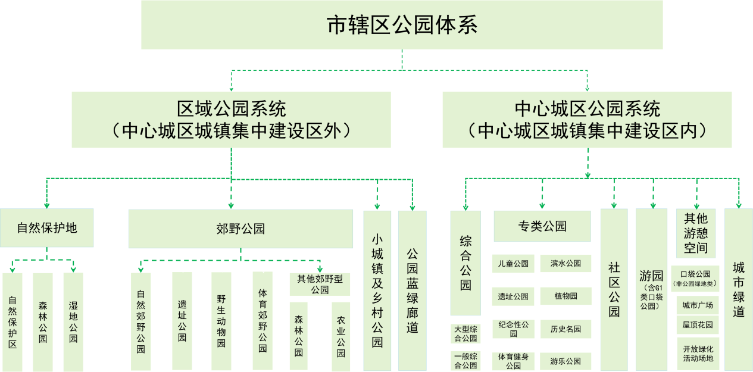“1”为全域公园体系，是千园相连、布局均衡、功能完善、全龄友好的全域公园体系，是面向公众共享的城市公共绿色空间；“2”为统筹城乡、统筹全域，考虑建设标准、管理衔接等因素构建的城乡两级公园体系，分别是市辖区区域公园体系以及中心城区城镇集中建设区公园系统，两大系统空间融合、功能互补，共同组成覆盖人民多元需求的公园产品；“N”为各种公园类型和联系空间，包含自然保护地体系下的自然保护区、自然公园，以及园林绿化、水利、农业、旅游、文物保护相关的各类城市公园、郊野公园、小城镇公园、乡村公园、区域蓝绿廊道、城市绿道等。

**五、公园系统总体结构**

依托城区周边的自然保护地、自然公园、河流水系、湿地公园、广袤农田区域、人文遗址等绿色生态、生产、游憩空间资源，构建廊、带、点等要素环城串城凝聚的“公园带+公园群+公园廊”大美公园城市格局，形成“两心引领、两环交融、多廊多点”的规划结构。

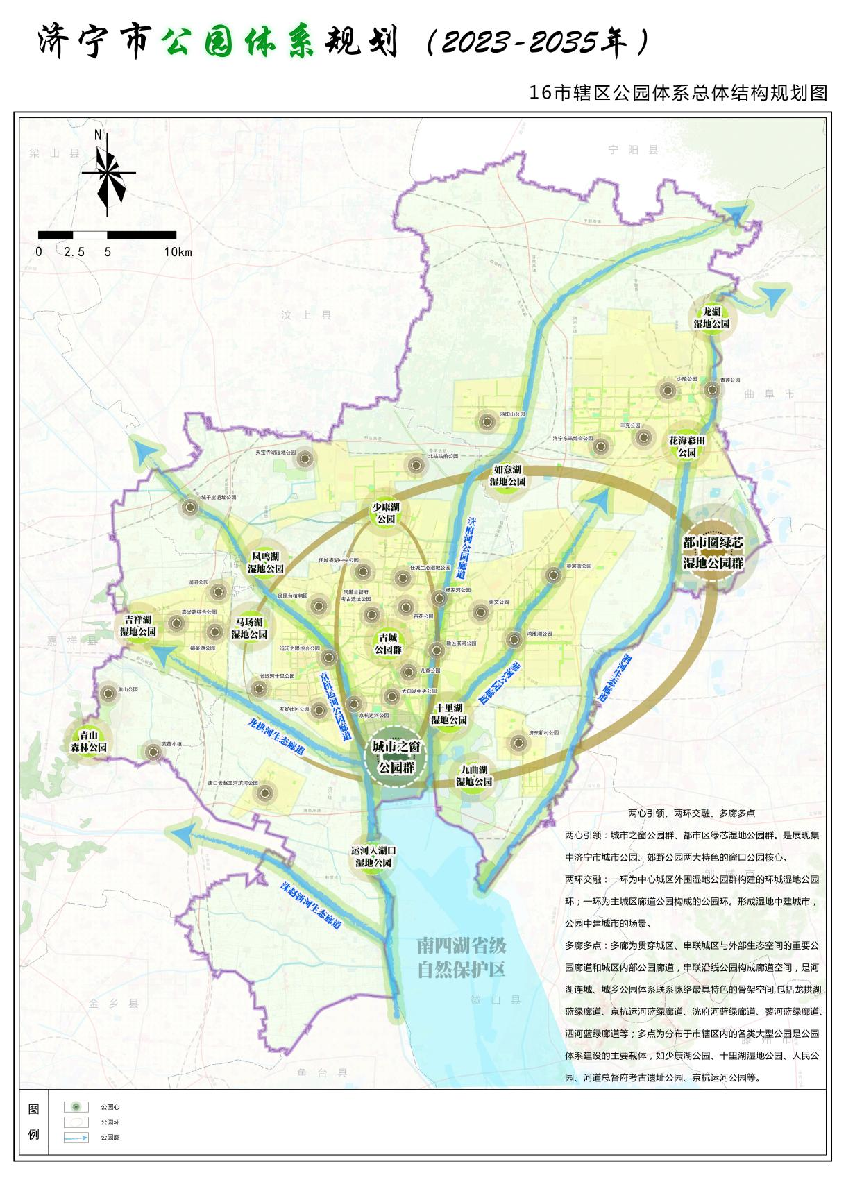两心引领：城市之窗公园群、都市区绿芯湿地公园群，两大公园群是展现集中济宁市城市公园、郊野公园两大特色的窗口公园核心。

两环交融：一环为中心城区外围湿地公园群构建的环城湿地公园环；一环为主城区廊道公园构成的公园环，两环环绕城市，形成湿地中建城市，公园中建城市的场景。

多廊多点：多廊为贯穿城区、串联城区与外部生态空间的重要公园廊道和城区内部公园廊道，串联沿线公园构成廊道空间，是河湖连城、城乡公园体系联系脉络最具特色的骨架空间，包括龙拱湖蓝绿廊道、京杭运河蓝绿廊道、洸府河蓝绿廊道、蓼河蓝绿廊道、泗河蓝绿廊道等；多点为分布于市辖区内的各类大型公园是公园体系建设的主要载体，如少康湖公园、十里湖湿地公园、人民公园、河道总督府考古遗址公园、京杭运河公园等。

**六、中心城区公园系统规划**

中心城区公园体系依照《公园体系规划导则》、《山东省公园体系规划编制导则》分为城市公园、其他游憩开放空间两类。

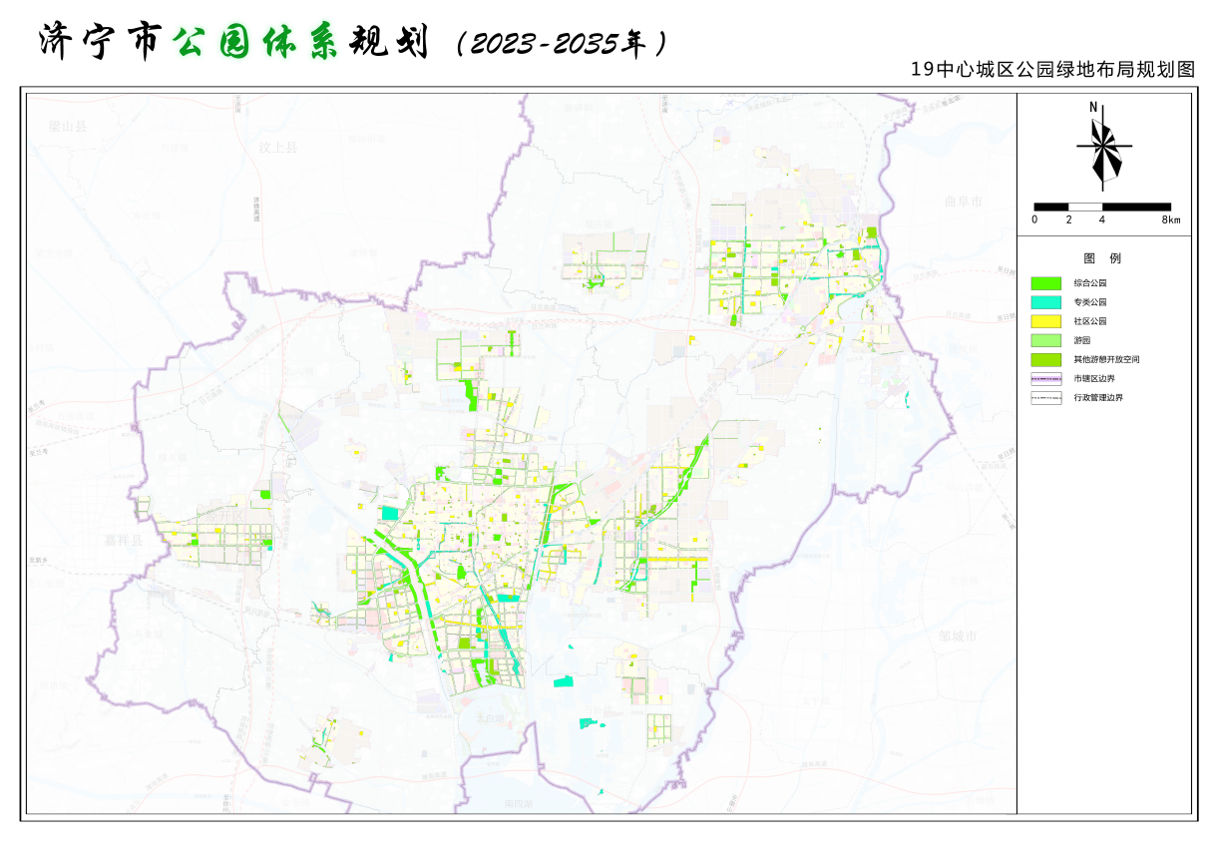1、公园绿地布局规划

中心城区共规划综合公园41处、社区公园159处、专类公园51处、游园365处。

2、其他游憩开放空间

其他游憩开放空间共规划180处口袋公园（非公园绿地类）、38处广场及60余处开放绿化活动场地。按照能开尽开的原则，新建文化与体育场地、场馆应当采用开放式布局，机关、事业单位、国有企业应积极创造条件,具备开放条件的单位通过围墙(围栏)的打开、退界等多种方式，实现附属空间开放，鼓励社会单位参与,充分释放附属空间。

**七、公园特色风貌规划**

1、特色风貌规划策略

重点打造串接京杭运河、老运河、洸府河和城市道路的景观绿道主轴，构建覆盖济宁市自然、历史、人文景观资源的绿道网络，充分体现运河、湿地密布的城市景观特色风貌，畅享城市美好记忆。

（1）以文为魂--实现“来济宁必到运河、看运河必来济宁”

依托太白湖、京杭运河、老运河、河道总督府考古遗址公园、太白楼等节点，打造网红打卡地，提升城市美誉度；深入挖掘运河文化，实施大运河公园建设工程，推进竹杆巷历史文化街区等重点项目建设。

（2）以水为脉--打造彰显城市风貌的窗口区

实施防汛排涝、河道清淤、清水补源、“一企一管”等工程，强化水资源综合利用项目实施；城区内实施雨污分流改造；推进京杭运河、老运河、洸府河、泗河部分河段游船通航，为城市增添活力空间。

（3）以道为骨--实现“公园串联、可游可达可感知”

深度链接生态廊道、公园廊道、城市绿道，建设绿道绿廊体系，打造可游可达可感知的公园联合体。依据道路沿街界面及功能进行精细化管控，提升街道设施，结合城市公园与地标节点，彰显街道韵律节奏，营造多样公园场景，建设城绿相映的未来城市魅力主轴。

4、以园为媒--打造一批彰显现代价值的特色公园

打造一批彰显绿水青山的生态价值、诗意栖居的美学价值、以文化人的人文价值、绿色低碳的经济价值、健康宜人的生活价值、和谐共享的社会价值的公园群。

2、特色风貌规划

（1）特色生态公园风景环

打造环城、环湖旅游环，结合周边滨水公园、湿地公园、河流廊道等多个景观串联城区特色风景环。

（2）“多条”特色滨水风情带

以京杭运河、洸府河、廖河、泗河、龙拱河、洙赵新河等多条城市滨水廊道为依托，通过不同的定性定位、植物色彩、景观风格，形成城市特色浓郁的滨水风情带。利用特色植物在滨水绿地打造具有震撼视觉效果的景观界面，构筑风格不同、特色鲜明而浓郁的滨水风光。

（3）一园一花，四时有景

为丰富济宁四季有花赏，规划提出城市重要公园可突出或重点运用一种主题植物，形成具有规模的季相景观，形成二月观赏兰；三月观赏红梅、迎春花、桃树、美人梅、杜梨；四、五月观赏垂丝海棠、马蔺；六至八月观赏睡莲、紫薇、天人菊、月季丰富的公园景观风貌。

3、重要建设特色主题公园建议

打造一批彰显绿水青山的生态价值、诗意栖居的美学价值、以文化人的人文价值、绿色低碳的经济价值、健康宜人的生活价值、和谐共享的社会价值的主题公园，彰显济宁市底蕴魅力。

特色公园建议清单

|  |  |  |
| --- | --- | --- |
| 特色类型 | 公园名称 | 公园特色内容或定位 |
| 城市名片类 | 南池公园 | 以历史文化为主题的古典园林公园，荟萃了运河文化、李杜文化、王母传统文化，并在历史文化基础上建设有王母阁、少陵祠、古南池牌坊、晚凉亭、南池荷净牌坊、南池诗碑廊、九龙叠水、乔羽艺术馆、古南池桥、南池神石等人文景观，是济宁市最具人文底蕴的公园之一 |
| 太白湖景区 | 集城市综合公园、郊野公园、景区功能为一体，具备湿地观光、城市活动、科普郊野、游乐、运动康体、文化体验等综合功能的城市名片公园，分布有千禧阁、任城宝鼎（世界上最大的青铜鼎）、白衣尚书纪念馆、汉碑汉画像石馆等历史与文化设施 |
| 运河之眼综合公园、市民公园、景云湖公园、运河综合公园、大运河滨河公园 | 彰显现代城市风貌的市级综合公园 |
| 少康湖公园 | 集城市综合公园、郊野湿地公园特色为一体的市级综合公园 |
| 人文类 | 少陵公园 | 公园以纪念诗圣杜甫命名的，公园分布有形成了秋水湖、少陵台、杜甫纪念馆等历史与文化设施。 |
| 河道总督府考古遗址公园 | 济宁市历史上最大的官府所在地，管理京杭大运河和黄河的衙门府，已申报省级考古遗址公园 |
| 人民公园 | 古典传统园林风格，历史文化厚重，土山、凫峄楼、一天门、智照禅师塔、古石狮子、等主要历史遗迹，承载了老济宁城市记忆和百姓乡愁 |
| 龙山文化公园 | 城子崖遗址，印证济宁市龙山文化主题性公园 |
| 凤凰台遗址公园 | 济宁古八景之一，蕴含龙山、商周、汉代文化遗存的人类聚落址，彰显悠久历史印记的遗址公园 |
| 工业遗产公园 | 以被列入山东省首批工业遗产，济宁铁合金1971工业遗址公园将成为传承城市发展印记的重要人文类公园之一 |
| 科普类 | 济宁野生动物园 | 动物观赏主题，正在筹备建设中，建议动物展示种类不低于120种 |
| 百花公园 | 原济宁市植物园，济宁市最大的赏花基地，是济宁市市民四季观花、赏景的最优选择 |
| 凤凰台植物园 | 济宁市最大、展示种类最多的植物园，公园建设借鉴中国传统造园“一池三山”理念，沿袭园林发展脉络，突出凤凰文化主题，共有13个专类植物观赏园，形成一水居中、三山环绕，一环多园、塔岛呼应的生态景观效果 |
| 十里湖生态湿地公园、兖州兴隆湿地公园 | 集湿地保护与恢复、环境整治、科普宣教、科研监测、基础建设和合理利用等一体的公园。 |
| 儿童游乐类 | 济宁市儿童公园 | 济宁市首个儿童主题公园，目前山东省占地面积最大，目标定位为山东省最大，最符合儿童公园标准、游乐项目最多的儿童公园 |

**八、近中期公园建设与提升行动**

结合济宁市公园分布、设施配置情况、公众调查问卷反馈、政府近期建设计划，重点针对公园服务盲区、公园综合保障度较低居民区、群众反映热烈事项、城市特色提升、重点公园服务能力提升作出的近期建议实施项目，近期项目的实施时间、内容，具体以各部门、各区实际开展项目为准。

近中期实施项目建议表

|  |  |  |  |  |  |  |
| --- | --- | --- | --- | --- | --- | --- |
| 项目大类 | 序号 | 行政区划 | 公园名称 | 建设性质 | 时序 | 面积（公顷） |
| 城市公园建设行动 | 1 | 高新区 | 景云湖公园 | 新建 | 近期 | 41.59 |
| 2 | 国网社区公园 | 新建 | 近期 | 1.10 |
| 3 | 安品街社区公园 | 新建 | 近期 | 2.03 |
| 4 | 高新区鸿广中央绿廊 | 新建 | 近期 | 52.44 |
| 5 | 新元社区公园 | 新建 | 中期 | 4.26 |
| 6 | 开发区 | 嘉丰路带状游园 | 新建 | 近期 | 0.33 |
| 7 | 瑞祥路带状游园 | 新建 | 中期 | 0.89 |
| 8 | 任城区 | 兴唐大桥西综合公园 | 新建 | 近期 | 14.02 |
| 9 | 老运河十里公园 | 新建 | 近期 | 12.30 |
| 10 | 风园路社区公园 | 新建 | 近期 | 4.42 |
| 11 | 青桐路社区公园 | 新建 | 近期 | 1.35 |
| 12 | 工业遗产公园 | 新建 | 近期 | 6.83 |
| 13 | 考古遗址公园 | 新建 | 近期 | 3.06 |
| 14 | 林屯社区口袋公园 | 新建 | 近期 | 0.17 |
| 15 | 北二环共青团路泵站东口袋公园 | 新建 | 近期 | 0.10 |
| 16 | 西刘社区公园 | 新建 | 中期 | 2.89 |
| 17 | 任旺路社区公园 | 新建 | 中期 | 3.69 |
| 18 | 小府河带状游园 | 新建 | 中期 | 0.55 |
| 19 | 前铺路口袋公园 | 新建 | 中期 | 0.50 |
| 20 | 站场一路社区公园 | 新建 | 中期 | 1.57 |
| 21 | 车站南路口袋公园 | 新建 | 中期 | 0.11 |
| 22 | 呈祥大道带状游园 | 新建 | 中期 | 1.05 |
| 23 | 呈祥大道带状游园 | 新建 | 中期 | 1.20 |
| 24 | 鲁原小区口袋公园 | 新建 | 中期 | 0.50 |
| 25 | 赵庄路口袋公园 | 新建 | 中期 | 0.50 |
| 26 | 新华新村口袋公园 | 新建 | 中期 | 0.24 |
| 27 | 济安桥路社区公园 | 新建 | 中期 | 6.13 |
| 28 | 居仁路社区公园 | 新建 | 中期 | 2.51 |
| 29 | 安顺社区公园 | 新建 | 中期 | 3.42 |
| 30 | 人民公园 | 续建 | 中期 | 13.37 |
| 31 | 常青路西延街头公园 | 新建 | 中期 | 4.93 |
| 32 | 宋路口社区公园 | 新建 | 中期 | 3.69 |
| 33 | 富丽华嘉苑口袋公园 | 新建 | 中期 | 0.34 |
| 34 | 建设路口袋公园 | 新建 | 中期 | 0.29 |
| 35 | 肖家园社区公园 | 新建 | 中期 | 1.87 |
| 36 | 太白湖新区 | 老运河文化公园 | 新建 | 近期 | 30.43 |
| 37 | 老运河滨水绿地 | 新建 | 近期 | 3.07 |
| 38 | 车站南路带状游园 | 新建 | 近期 | 0.57 |
| 39 | 公主路社区公园 | 新建 | 中期 | 2.66 |
| 40 | 张营三角公园 | 新建 | 中期 | 2.04 |
| 41 | 兖州区 | 保信佳园口袋公园 | 新建 | 近期 | 1.00 |
| 42 | 豫州路与文艺路交汇口口袋公园 | 新建 | 近期 | 0.70 |
| 43 | 保信天玺口袋公园 | 新建 | 近期 | 0.52 |
| 44 | 青州路口袋公园 | 新建 | 近期 | 0.04 |
| 45 | 大安河河长制口袋公园 | 新建 | 近期 | 1.60 |
| 46 | 王鲁村社区公园 | 新建 | 中期 | 1.28 |
| 47 | 鲁王路带状游园 | 新建 | 中期 | 0.85 |
| 48 | 兖州锦绣公园 | 新建 | 中期 | 7.08 |
| 49 | 民族文化公园 | 新建 | 中期 | 2.46 |
| 项目大类 | 序号 | 行政区划 | 公园名称 | 项目名称 | 时序 | 面积（公顷） |
| 公园服务能力提升行动 | 1 | 高新区 | 蓼河公园 | 服务能力提升 | 近期 | 13.74 |
| 2 | 望春园 | 服务能力提升 | 近期 | 4.41 |
| 3 | 杨家河公园 | 服务能力提升 | 近期 | 42.45 |
| 4 | 鸿雁湖公园 | 服务能力提升 | 近期 | 50.49 |
| 5 | 任城区 | 大运河滨河公园 | 服务能力提升 | 近期 | 104.69 |
| 6 | 杨家园公园 | 服务能力提升 | 近期 | 1.78 |
| 7 | 学思公园 | 服务能力提升 | 近期 | 2.01 |
| 8 | 秀水城游艺公园 | 服务能力提升 | 中期 | 1.18 |
| 9 | 绿地公园 | 服务能力提升 | 中期 | 3.75 |
| 10 | 仙营绿地公园 | 服务能力提升 | 中期 | 5.02 |
| 11 | 人民公园 | 服务能力提升 | 中期 | 7.72 |
| 12 | 太白湖新区 | 京杭运河公园 | 服务能力提升 | 近期 | 43.82 |
| 13 | 兖州区 | 北护城河公园 | 服务能力提升 | 近期 | 13.15 |
| 14 | 锦绣公园 | 服务能力提升 | 近期 | 2.17 |
| 15 | 翡翠湾公园 | 服务能力提升 | 中期 | 1.19 |
| 16 | 朝阳公园 | 服务能力提升 | 中期 | 1.08 |
| 17 | 兖州市民公园 | 服务能力提升 | 中期 | 5.40 |
| 18 | 少陵公园 | 服务能力提升 | 中期 | 9.98 |
| 19 | 府后公园 | 服务能力提升 | 中期 | 7.56 |
| 项目大类 | 序号 | 行政区划 | 项目名称 | 项目位置 | 时序 | 长度（km） |
| 绿道建设行动 | 1 | 市直 | 京杭运河段新建大运河步道 | 济水大道-石佛路 | 近期 | 11.00 |
| 2 | 古运河段新建大运河步道 | 济水大道-石佛路 | 近期 | 13.00 |
| 3 | 太白湖新区 | 太白湖景区新建大运河步道 | 太白湖景区内 | 近期 | 11.00 |
| 4 | 洸府河西侧道路新建绿道 | 济邹路—石佛路段 | 近期 | 6.50 |
| 5 | 高新区 | 孟子大道新建绿道 | 洸府河-蓼沟河 | 近期 | 5.50 |
| 6 | 任城区/高新区 | 任城大道新建绿道 | 科苑路-洸府河 | 近期 | 2.00 |